

亞、歐巡共站馬來西亞，亞洲選手力保主場榮耀
羅開Golf 頻道2018年1月31日 下午1:53
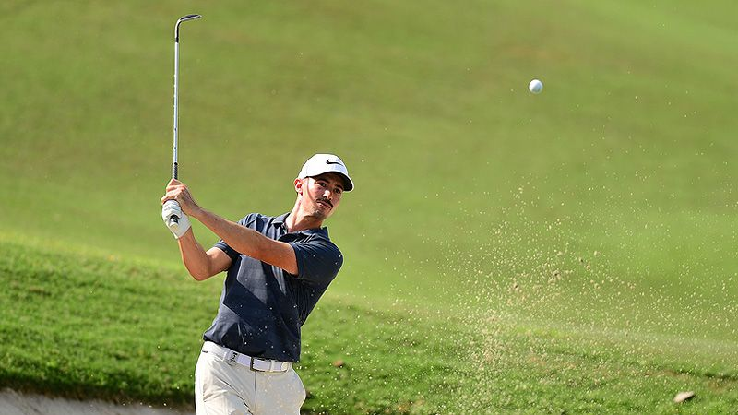
高爾夫》亞、歐巡共站馬來西亞，亞洲選手力保主場榮耀

【羅開新聞中心Minsey Weng綜合報導 圖╱Asian Tour】打完阿聯酋的中東二部曲之後，歐巡賽轉戰亞太地區，本週先造訪吉隆坡的Saujana Golf & Country Club（索加那高爾夫鄉村俱樂部），進行年度首場和亞巡賽共站的Maybank Championship（馬來西亞錦標賽），接著在澳洲安排了ISPS Handa World Super 6 Perth（伯斯世界超級六洞賽），然後再回到中東完成三、四部曲的NBO Oman Open（阿曼公開賽）和Commercial Bank Qatar Masters（卡達名人賽）。
這場由馬來亞銀行冠名贊助的賽事，歐巡賽官網顯示只有Marcus Fraser（馬可斯•弗雷瑟）和Fabrizio Zanotti（法貝吉歐•札諾提）兩位歷屆冠軍，不過其實可追溯至Maybank Malaysian Open（馬來西亞公開賽），只是兩年前變成錦標賽（Maybank Championship Malaysia），並轉戰至Royal Selangor Golf Club（皇家雪蘭莪高爾夫俱樂部），去年的賽事名稱更拿掉後面的馬來西亞。
回顧十二個月前的賽事，來自巴拉圭的札諾提，靠著決賽日飆出六十三桿，包括收尾洞的老鷹，加上前三天領先的英格蘭選手Danny Willett（丹尼•威利特）打出七十三桿所賜，演出一場不可思議的六桿大逆轉，本週將回來尋求衛冕大業，不過還得面臨Henrik Stenson（亨瑞克•史坦森）、李昊桐、Bernd Wiesberger（本德•韋斯伯格）、Dylan Frittelli（迪倫•弗雷泰利）等五十大高手的挑戰。
目前世界排名十二的瑞典名將史坦森，三週前就已經在馬來西亞的雪蘭莪幫助歐洲隊贏得EURASIA CUP presented by DRB-HICOM（歐亞盃），接著阿聯酋二部曲分別為第八和並列第六，本週回到馬來西亞開球，差別在於這次是為個人而戰。
史坦森上次在馬來西亞參加比桿賽已經是十二年前的馬來西亞公開賽，最後名列第三，他說道：「過去十多年來很少在馬來西亞打球，但最近一個月卻打了兩次，感覺好像是當地居民回來比賽。」
「連續兩場比賽打進前十，加上幾週前幫助球隊在這裡贏球，所以算是不錯的開季，不過還有很多工作要繼續。」
除了史坦森之外，世界排名四十四的奧地利選手韋斯伯格和六十的法國選手Alexander Levy（亞歷山德•雷維）也是三週前的歐洲隊成員，其中雷維正在為生涯首張奧古斯塔邀請卡而努力—挺進世界前五十。
剛剛在Omega Dubai Desert Classic（杜拜沙漠菁英賽）扳倒Rory McIlroy（羅瑞•麥克羅伊），贏得個人第二座歐巡賽冠軍中國選手李昊桐，也會出席這場總獎金三百萬美元的賽事，他去年在馬來西亞並列第五，當時世界排名一百二十九，如今高居三十二。
場中的其他頂尖亞洲選手包括地主希望Gavin Green（賈文•葛林）、泰國雙雄Thongchai Jaidee（通昌•賈弟）和Kiradech Aphibarnrat（奇拉戴克•阿菲邦拉特），以及印度的Shiv Kapur（席夫•卡普）和S.S.P. Chawrasia（席夫•邱拉希爾）等人，我國則有詹世昌、呂偉智和洪健堯取得參賽權。

